Задание 1:
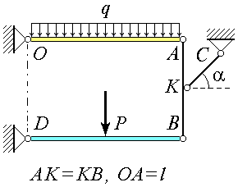 | $^{\boxed{C–31}}$ Четыре невесомых стержня соединены между собой и основанием посредством шарниров. На стержень AO действует равномерно распределенная нагрузка интенсивности q. Посредине стержня BD приложена вертикальная сила P. Найти реакции в точках O и D, а также усилие в стержне KC.

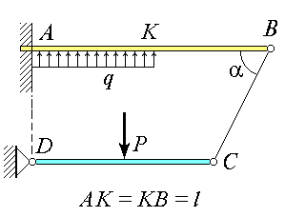 | $^{\boxed{C–30}}$Консольная балка AB в точке A защемлена, на ее участке AK действует равномерно распределенная нагрузка интенсивности q. В точке B к ней шарнирно подсоединен невесомый стержень BC, который соединен с балкой CD. Посредине балки DC приложена сила P. Найти реакции в точках A и D.

Задание 2:

Для механической системы, представляющей собой составную кон-
струкцию из групп тел 'A ' и 'B ', определить угловую скорость
стержня - 2 и скорость в точке D.
B таблице численные значения линейных размеров заданы в метрах;
углы - в градусах; угловая скорость первого стержня - в 1/сек.

исходные данные
A B alfa om1 beta L1 L2
4 19 21 3 39 0.35 0.99

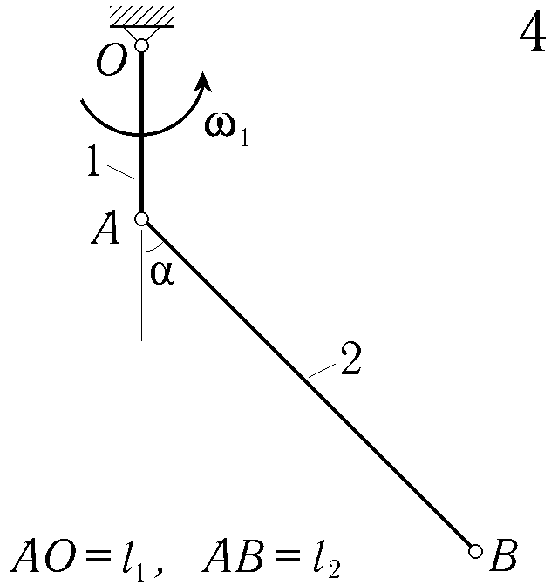  Рисунок А 4 | 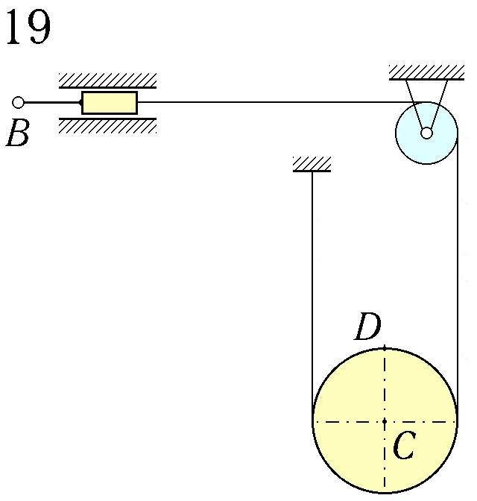  Рисунок В 19

